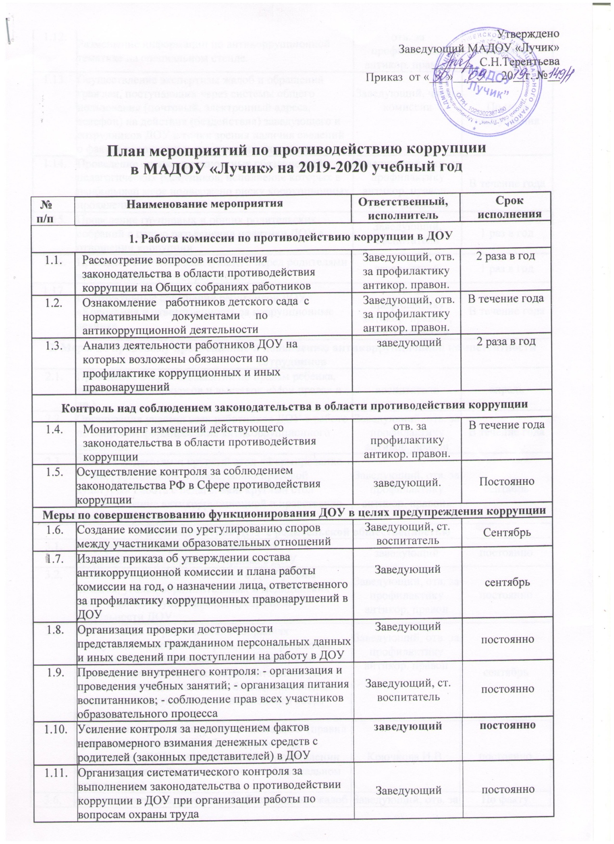

1.12. | Размещение информации по антикоррупционной тематике на специальном стенде. | отв. за профилактику антикор. правон. | постоянно
1.13. | Осуществление экспертизы жалоб и обращений граждан, поступающих через системы общего пользования (почтовый, электронный адреса, телефон) на действия (бездействия) заведующего и сотрудников ДОУ с точки зрения наличия сведений о фактах коррупции и организации их проверки | Заведующий, члены комиссии | По мере поступления
1.14. | Проведение оценки должностных обязанностей педагогических работников, исполнение которых в наибольшей мере подвержено риску коррупционных проявлений | Заведующий, отв. за профилактику антикор. правон., члены комиссии | В течение года
1.15. | Проведение групповых и общих родительских собраний с целью разъяснения политики ДОУ в отношении коррупции | Заведующий, воспитатели | 1 раз в год
1.16. | Проведение отчётов заведующего перед родителями воспитанников (Совет родителей) | заведующий | 1 раз в год
1.17. | Инструктивные совещания работников ДОУ «Коррупция и ответственность за коррупционные деяния» | отв. за профилактику антикор. правон., члены комиссии | В течение года
2. Меры по правовому просвещению и повышению антикоррупционной компетентности сотрудников
2.1. | Проведение открытых занятий по правам ребенка, тематических конкурсов и выставок «Мои права» и др.) | воспитатели | апрель
2.2. | Организация участия всех работников ДОУ в работе по вопросам формирования антикоррупционного поведения | Заведующий, отв. за профилактику антикор. правон | В течение года
2.3. | Работа с педагогами: круглый стол «Формирование антикоррупционной и нравственно-правовой культуры» Работа с педагогами: круглый стол «Формирование антикоррупционной и нравственно-правовой культуры» | Заведующий, отв. за профилактику антикор. правон» | сентябрь
3. Взаимодействие ДОУ с родительской общественностью
3.1. | Информирование родителей (законных представителей) о правилах приема в ДОУ | заведующий | постоянно
3.2. | Обеспечение наличия и ведения в ДОУ уголка питания, уголка образовательных и медицинских услуг с целью осуществления прозрачной деятельности ДОУ | Заведующий, отв. за профилактику антикор. правон | постоянно
3.3. | Выступление на родительских собраниях заведующего с вопросами разъяснения родителям (законным представителям) воспитанников по вопросам дополнительных образовательных услуг, привлечения и использования благотворительных средств, по предупреждению незаконного сбора средств. | Заведующий, отв. за профилактику антикор. правон | сентябрь
3.5. | Обеспечение функционирования сайта ДОУ (правил приема воспитанников, публичного доклада заведующего ДОУ, информации об осуществлении мер по противодействию коррупции в специальном разделе и др.) | Крючкова И.В. | постоянно
3.6. | Анализ и контроль, устранение обоснованных жалоб и замечаний родителей | Заведующий, отв. за профилактику антикор. правон., воспитатели | По факту выявления
3.7. | Размещение на сайте ДОУ ежегодного публичного отчета заведующего об образовательной, финансово-хозяйственной деятельности. | заведующий | май
4. Мероприятия с воспитанниками
4.1. | Проведение бесед с воспитанниками подготовительных групп: «Мои права» | воспитатели | октябрь
4.2. | Организация и проведение в ДОУ мероприятий, направленных на формирование нетерпимости в обществе к коррупционному поведению | воспитатели | Международный день борьбы с коррупцией 9 декабря

